附件十一：靜思語好話集 每週一句寫在聯絡簿上，天天反省天天思考
第一天 ：抄好話集並背給家人聽 第二天回答問題
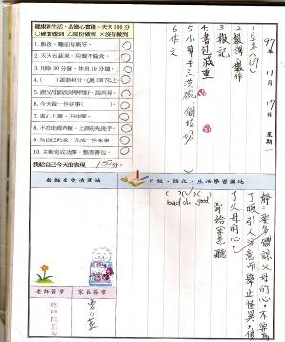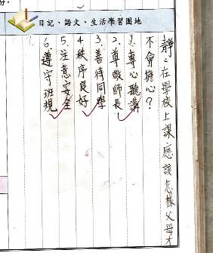

第三天 想一想 第四天說說看
